**需求规格说明书**

**《易分环保网》**

**编写日期：2019/9/26**

**项目组：**

|  |  |  |
| --- | --- | --- |
| **学号** | **姓名** | **角色** |
| **201731062333** | **周昊** | **组长** |
| **201731062402** | **徐裴** | **组员** |
| **201731062430** | **黄啸风** | **组员** |
| **201731062406** | **李涵** | **组员** |
| **201731062505** | **颜依婷** | **组员** |
| **201731062601** | **周小萱** | **组员** |

**修改日志**

|  |  |  |
| --- | --- | --- |
| 修改者 | 修改日期 | 备注说明 |
| 周昊 | 2019/9/26 | 第一次填写报告 |
|  |  |  |
|  |  |  |
|  |  |  |
|  |  |  |
|  |  |  |
|  |  |  |
|  |  |  |
|  |  |  |
|  |  |  |

# 引言

## 目的

定义软件总体要求，作为用户和软件开发人员相互了解的基础；

提供性能要求，初步设计和对用户影响的信息，作为软件人员进行软件结构设计和编码的基础；

将需求调研的结果进行一个总结并记录；

作为软件开发和测试的基础；

## 定义

本文没有定义需求的术语

定义ECEPN为易分环保网

## 参考资料

《易分环保网—选题报告》

小组做的需求问卷调研

# 软件总体概述

## 软件标识

软件名称：易分环保网

软件缩称：ECEPN（easy to classify / environment protection net）

版本号：1.0

## 软件描述

### 系统属性

本系统是一个独立开发的网站，在系统中按各自需求，查询垃圾类别，以及交流讨论，查看相关的新闻趣事。

### 开发背景

本产品以方便大众为宗旨，主要提倡大家通过增加使用本产品的方式，增加国民的环境保护意识，以及垃圾分类处理意识，减少人民垃圾分类难，忘记垃圾类别，垃圾分类意识薄弱等一大堆难点问题。用户目标适应各年龄各阶层各职业的人员，只要是又产生垃圾，有需要处理垃圾的用户，如小区居民，车站旅客，各种店的顾客等等，垃圾分类是全人类的事，所以跟每个人都息息相关。本产品的使用范围主要是目前一些已经推行垃圾分类的城市地区，其他的区域暂时性需求不大，但是由于本产品的普遍性，基本都是可以用的。

### 软件功能

本产品以方便大众为宗旨，主要提倡大家通过增加使用本产品的方式，增加国民的环境保护意识，以及垃圾分类处理意识，减少人民垃圾分类难，忘记垃圾类别，垃圾分类意识薄弱等一大堆难点问题。用户目标适应各年龄各阶层各职业的人员，只要是又产生垃圾，有需要处理垃圾的用户，如小区居民，车站旅客，各种店的顾客等等，垃圾分类是全人类的事，所以跟每个人都息息相关。本产品的使用范围主要是目前一些已经推行垃圾分类的城市地区，其他的区域暂时性需求不大，但是由于本产品的普遍性，基本都是可以用的。

* + - * 1. 高——软件必须实现的功能，用户有明确的功能定义和要求；
        2. 中——软件应该实现的功能，用户的功能定义和要求可能是模糊的、不具体的、或低约束的，但是这类功能的缺少会导致用户的不满意，因此这类功能的具体需求应当由需求分析人员诱导用户产生并明确；
        3. 低——软件尽量实现的功能，并可根据开发进度进行取舍，但这类功能的实现将会增加用户的满意度。

*可用以下表格来说明软件功能：*

|  |  |  |  |  |
| --- | --- | --- | --- | --- |
| **序号** | **功能名称** | **功能需求标识** | **优先级** | **简要描述** |
| 1 | 垃圾分类搜索 | L1 | a | 实现垃圾分类搜索查询，输入自己的垃圾名称，查询对应的垃圾类别 |
| 2 | 新闻信息发布 | L2 | c | 发布文章，新闻，实现文章内容的一些操作 |
| 3 | 论坛交流功能 | L3 | b | 论坛交流，用户互相交流摄取自己需要。 |
| 4 | 垃圾类别展示 | L4 | b | 用户点击某一垃圾类别，然后就可以查看这一类包含的一些垃圾 |

## 用户的特点

易分环保网主要是针对校园，所以用户大部分为大学生，用户能够熟练的使用Windows操作系统，能够上网，以及对垃圾分类需求特别大，对垃圾分类感兴趣。

## 限制与约束

系统运行环境

操作系统：简体中文Windows 10 Professional

数据库：Microsoft SQL Server 2017

浏览器：Internet Explorer 6.0及以上

硬件限制

WEB服务器、数据库服务器

CPU：Intel Pentium 4 3.0G

内存：2GB

硬盘：80GB

网络

以太网：100MB

用户机器配置

内存：512MB

# 具体需求

## 功能需求

本节描述2. 2.3.节所述的每一功能需求。本节可以划分为若干小节，每一小节逐一说明每一功能需求。

本节将该功能需求具体描述为输入、处理和输出的需求。本节可用自然语言描述；也可用形式化的方法描述，如数据流图（DFD）方法。本节由以下内容组成：

* + - * 1. 输入：详细描述该功能的所有输入数据，包括：输入源、类型、长度、数值范围、精度、量纲、数量、更新和处理频度等；
        2. 处理：定义对输入数据的全部操作，以获得预期的输出数据，包括：输入数据的有效性检验、操作时序或优先级、异常情况处理、输出数据的有效性检验等；
        3. 输出：详细描述该功能的所有输出数据，包括：接受者、类型、长度、数值范围、精度、量纲、数量、出错信息等。

可用下表方式描述：

|  |  |
| --- | --- |
| 功能编号 | S-2001 |
| 功能名称 | 浏览 |
| 功 能  描 述 | 根据主页面可以看到很多垃圾的分类，并在每一个子页面中对该类垃圾进行举例说明，最后会给出一些辨别此类垃圾的技巧。 |
| 输入项 | 垃圾名称 |
| 处理描述 | 进行系统筛选 |
| 输出项 | 此类垃圾所属的分类 |
| 界面要求 | 能够在30秒内全部加载（边浏览加载），输入内容响应不超过3秒。 |

## 性能需求

数据处理能力：网页版本支持多个用户同时使用（终端用户数不限），支持并行操作用户数在300左右。处理文件和记录数、表的缓存不超过4G，支持处理500k以内的文件、记录数、表。

时间特性：任何页面的响应不超过3秒，更新处理时间保持在晚上十二点之后，数据转换和传送的时间保持在两秒左右，加载运行时间不高于三秒。

## 设计约束

### 其他标准的约束

* + - * 1. 报表格式：

报表通过数据在数据库中的读取来进行读取内容展示，多为文档类型，主文档为图标加文字的组合形式。

* + - * 1. 数据命名：

数据以该数据存储类的英文单词的前3~4个来命名，组合单词以组合单词来命名。

* + - * 1. 审计追踪：

数据实时更新，比如用户发布一条信息，网站实时更新一条信息（时间在半分钟内，即30秒内），网站的基础信息，每隔两个星期更新一次，如果是进行添加或者更改、删除，当天实时更新（时间在半分钟内，即30秒内）。

用户的浏览信息会及时缓存，在退登陆后进行500k内的保存，再次登陆的缓存将替换之前的缓存，以此依次进行信息替换缓存。

### 硬件约束

各种软件运行的硬件约束：

* 1. 硬件配置的特点：

Window操作系统（window7及其以上的操作系统），64位操作数（基于x64的处理器），处理器在i5及其以上。

* 1. 内存储器和辅助存储器的容量：

内存在4G既期以上，辅助储存器的内存在1G及其以上。

## 其它非功能性需求

### 可用性

定义某些需求（如：检查点、恢复方法和重启动性等），以保证软件的可用性。

检查点：设置读取信息的点为检查点，对信息进行部分的检查（刚开始的部分）；

恢复方式：在进行收藏或者发布信息的任务之前，对之前的内容进行缓存，当发生错误的时候，会恢复到前一个状态（信息的回滚）；还可以进行信息的初始化，即网页的最初版本，收藏以及用户发布的相关信息（包括评论）会被全部清除。

重启动性：恢复到刚注册账户之后的状态，即用户信息格式化（只保留用户名和密码，以及关联的邮箱）。

### 可靠性

定义软件在规定的时间内和规定的条件下，满足规定功能的能力。

会给予用户查询输入的一个例子，即输入的格式，如：只需输入关键字即可，像“啤酒瓶”、“香蕉皮”……

用户在发出请求（查询或许子目录的点击进入）之后，响应的时间不超过3秒，3秒之后还未响应会给出提示，如：“网络出错了，点击页面进行刷新一下吧~”，此时会自动的再次发送出对页面的请求。

如果用户发送的请求查询无果（没有满足要求的信息），会进行温馨提示，如：“找不到您想要搜索的信息呢，请重新进行查询……”或者“找不到您想要搜索的信息呢，试一试+我们为之提供的关键字（根据用户输入提供类似的关键字）”，点击即可进行查询。

### 效率

定义软件在规定的条件下，功能和性能水平与所使用资源量（如软件产品、硬件设施、耗材、操作人员、维护人员）之间的关系。

该软件产品由“你的代码我的发”团队的6名成员在6台安装了window10 、64位的操作系统的电脑上进行的。每个电脑的内存为8G，外加存储在100G以上，可处理64位操作数的运算，每个电脑的处理器在i5及其以上。

首先项目进行原型的设计，在进行编码，只需要消耗6名组员的脑力和劳动力。组员相互协调沟通，工作稳步进行。

再者操作人员、维护人员都为该小组成员，操作内容和维护内容由组长带领小组讨论，最后任务由组长分配。

该软件实现之后与IE、Google、火狐等浏览器兼容（电脑的统一配置决定），功能较为完善（可进行第二或第三……版本的完善补充）。

### 安全性

该软件符合HTTPS网络协议（网络协议为计算机网络中进行数据交换而建立的规则、标准或约定的集合），即可防止偶然或恶意的访问、使用、修改或泄密。

### 可维护性

规定需求以保证软件是可维护的。

我们发布软件的为第一个版本，之后会每两个星期对软件进行更新或者对网页的内容进行更新，版本会一个月半年进行一次更替（多为样式的更替——图标的款式和颜色，布局基本不会改动）。

网页内容的更替根据信息的替换的整合来进行相应的增加、删除和修改。

会根据用户的反馈（用户发表的体会或者直接的意见反馈）对软件进行修改（包括兼容性和内容）。

### 可移植性

软件对软、硬件环境的兼容，它从一个环境移植到另一个环境的约束等。

本软件的app款对软、硬件的兼容性较强，在手机端只需要进行下载即可进行使用，但是只适用于Android类的机型。（iPhone部分格式不兼容）

本软件的web款对软、硬件的兼容性满足基本的需求，只需要输入网址即可进行浏览和查询。（兼容IE、Google、火狐等浏览器）

## 外部接口需求

### 用户接口

为方便用户使用而提出的软件与用户界面的需求。如:屏幕格式、报表格式、菜单格式、输入输出时间、功能键的使用。

App端：

适应机型：Android；

屏幕格式为：基本的安卓屏幕格式，大小为360x640；

报表格式：基本的信息集的展示；

菜单格式：标识+应用名称，统一的固定在页面的底部；

输入输出时间：不超过3秒，响应超过会弹出提示页面——加载出错了；

功能键：只包含主页面和个人中心，在进入页面之后，可以使用功能键直接退出。

Web端:

屏幕格式：1100x6000；

报表格式：基本的信息集的展示；

菜单格式：在网页的最上方，只有应用的名称，以导航栏的形式展示；

输入输出时间：不超过3秒，响应超过会弹出提示页面——加载出错了；

功能键：无

### 硬件接口

软件与硬件间各接口，可使用接口框图进行说明。说明内容包括：

* 1. 接口标识：

此网站建立在：PC端。

适用的系统：Windows7、Windows8、Windows10。

电脑的配置：计算机基础配置，64位。

本项目遵循：HTTP协议。

* 1. 功能描述：

1. 有着各种垃圾分类的知识：

根据主页面可以看到很多垃圾的分类，并在每一个子页面中对该类垃圾进行举例说明，最后会给出一些辨别此类垃圾的技巧。

1. 免费提供垃圾分类指南（垃圾的投放要求）：

根据我们学校垃圾箱的位置和垃圾分类的标准来进行垃圾分类的指南。每一类垃圾对应着不同颜色的垃圾箱，我们会举出每一类垃圾桶可以扔的垃圾实例。以及学校设有的那些专门回收可循环的垃圾设备的位置，和这些可回收的垃圾应该如何分类回收

1. 可以对垃圾分类进行查询：

用户可以根据垃圾名称来查询出该垃圾属于哪一类。查询结果包括：垃圾的类别和合理的处理提示。

1. 提供一些关于垃圾分类的看点（垃圾分类的交流）：  
   实时更新关于垃圾分类的新闻，以及垃圾分类为我们的生活带来的益处。此处为文字+图片的发表方式。
2. 在看点处登录的用户可以发表关于垃圾分类的自我感受：

发表内容为公开的，但是管理员会审核内容，如其涉及不良内容将强制删除。

* 1. 信号方向、格式、传输协议：

HTTPS/HTTP网络协议，传输协议——TCP协议（面向连接的服务(TCP)和无连接的服务(UDP)），信号方向为单向。

TCP:传输控制协议，当传输出现错误时能自动予以纠正;

UDP:用户数据包协议，当传输出现错误时会将错误信息丢弃;

* 1. 优先级：

用户优先级：几台设备同时多个用户的使用，优先响应注册用户。

处理优先级：优先处理用户的搜索，在进行页面的基础信息的弹出（搜索无果之后）。

功能优先级：基础功能优先，新功能次之。

* 1. 响应时间：

页面响应不超过3秒，响应超过会弹出提示页面“加载出错了~”。如有其他情形：用户在发出请求（查询或许子目录的点击进入）之后，响应的时间不超过3秒，3秒之后还未响应会给出提示，如：“网络出错了，点击页面进行刷新一下吧~”，此时会自动的再次发送出对页面的请求。

* 1. 异常处理：

当进行使用的过程中出现加载错误或者响应错误，会给予温馨提示。

在页面内容错误（要进行内容修改的操作）在进行收藏或者发布信息的任务之前，对之前的内容进行缓存，当发生错误的时候，会恢复到前一个状态（信息的回滚）；还可以进行信息的初始化，即网页的最初版本，收藏以及用户发布的相关信息（包括评论）会被全部清除。

对每一硬件，需提供名称、缩写、型号、数量，并说明其功能。

### 软件接口

指定需使用的其他软件产品（如：数据管理系统、操作系统、数学软件包），以及同其他应用系统之间的接口。如果已有完整的接口文件，需在本节指明。说明内容包括：

* 1. 接口标识：

1. 填写发送接口（BLOCKITERFACE）
2. 数据密码加密(MD5)
3. 操作系统（64位）
4. 数据库（MYSQL）
5. 工具（VS2017）
   1. 功能描述：

查询数据和响应程序，浏览基础页面。

* 1. 数据流程和控制流程的方向：

单向

* 1. 数据格式、容量：

数据个数为整数和字符（串）。容量500K。

* 1. 接口类型（如手动或自动）：

自动（大部分），手动（小部分）。

* 1. 接口数据中断的优先级别：

功能优先级：基础功能优先，新功能次之。

* 1. 中断响应时间：

5秒之内，若无法响应则抛出异常。

* 1. 异常处理等：

当进行使用的过程中出现加载错误或者响应错误，会给予温馨提示。

在页面内容错误（要进行内容修改的操作）在进行收藏或者发布信息的任务之前，对之前的内容进行缓存，当发生错误的时候，会恢复到前一个状态（信息的回滚）；还可以进行信息的初始化，即网页的最初版本，收藏以及用户发布的相关信息（包括评论）会被全部清除。

对每一个所需的软件产品，需提供名称、缩写、规格说明、版本号、来源等内容。

### 通信接口

指定各种通信接口，如局域网的协议等。

各种通信接口：局域网的协议

此网站建立在：PC端。

本项目遵循：HTTP协议，密码加密。

我们使用窗体来进行网页的显示。

浏览器：7.0版本以上的浏览器。

# 附录 功能模型

一、数据流图

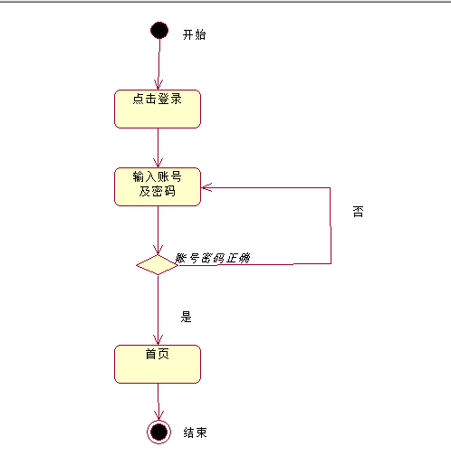

1登录的数据流图

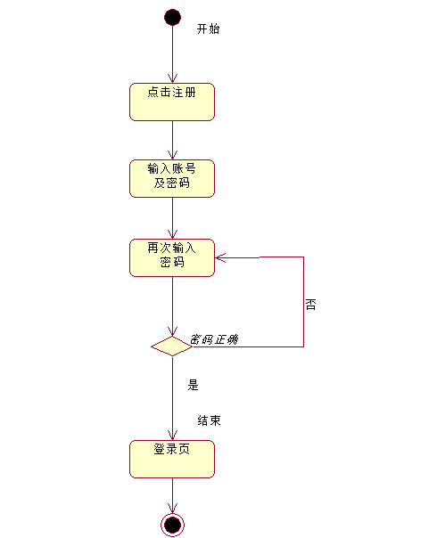

2注册的数据流图

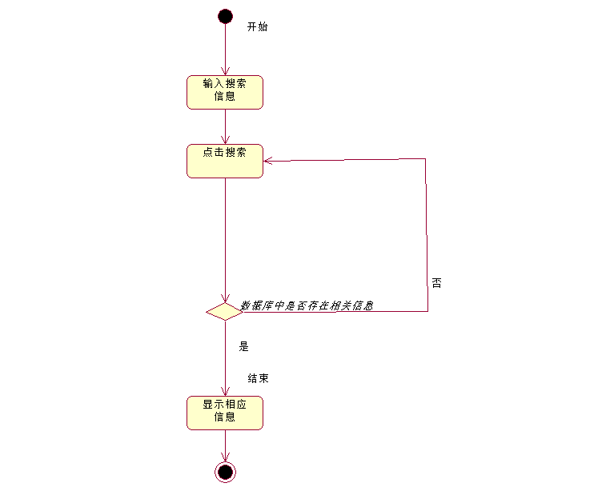

3搜索的数据流图

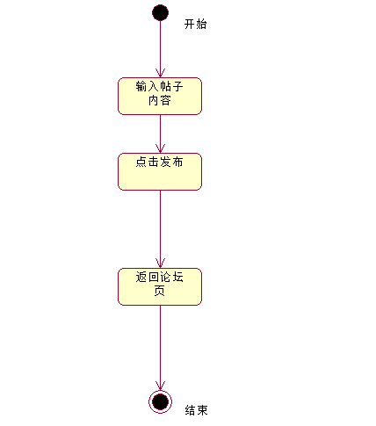

4发布帖子

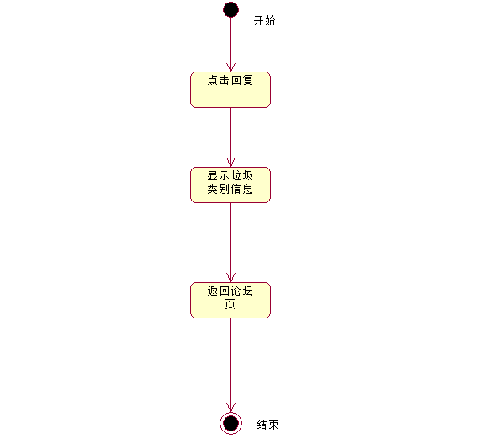

5回帖

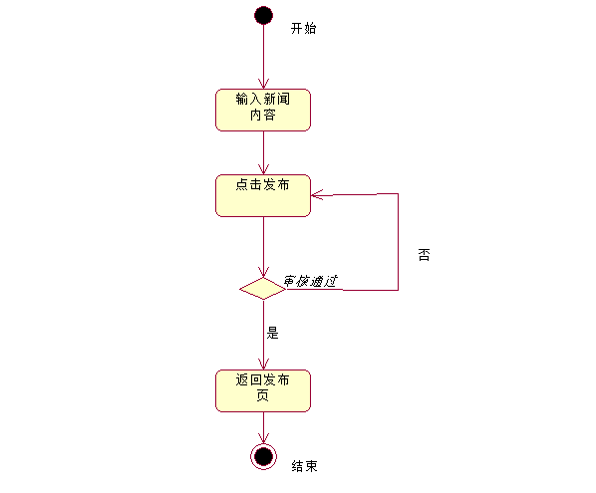

6新闻发布

二、数据字典

1、数据流

（1）登录数据流

|  |  |
| --- | --- |
| 名称： | 登录数据流 |
| 简述： | 用户在使用登录时所上传的数据 |
| 数据流组成： | 由用户输入的账户密码组成 |
| 数据流来源： | 这个数据流从登陆界面开始 |
| 数据流去向： | 用户点击登录后，数据和数据库中的数据比对，成功则登录，失败则返回登录界面 |
| 注解： | 无 |

（2）注册数据流

|  |  |
| --- | --- |
| 名称： | 注册数据流 |
| 简述： | 用户在使用注册时所上传的数据 |
| 数据流组成： | 由用户输入的账户密码以及生日等组成 |
| 数据流来源： | 这个数据流从注册界面开始 |
| 数据流去向： | 用户点击注册后，数据提交到数据库。 |
| 注解： | 无 |

（3）搜索数据流

|  |  |
| --- | --- |
| 名称： | 搜索数据流 |
| 简述： | 用户在搜索垃圾时所上传的数据 |
| 数据流组成： | 由用户输入垃圾名称组成 |
| 数据流来源： | 这个数据流从搜索栏开始 |
| 数据流去向： | 用户输入数据后点击搜索，数据和数据库中数据比对，成功则显示该垃圾的详细信息，否则返回原来的界面。 |
| 注解： | 无 |

（4）帖子数据流

|  |  |
| --- | --- |
| 名称： | 帖子数据流 |
| 简述： | 用户在发布帖子时使用到的数据 |
| 数据流组成： | 由帖子的标题和文章内容组成 |
| 数据流来源： | 这个数据流从发帖界面开始 |
| 数据流去向： | 用户点击发帖后，来到发贴界面，输入内容，然后上传到数据库。 |
| 注解： | 无 |

（5）回帖数据流

|  |  |
| --- | --- |
| 名称： | 回帖数据流 |
| 简述： | 用户进行回复 |
| 数据流组成： | 回复内容 |
| 数据流来源： | 用户提交的回复内容 |
| 数据流去向： | 回复内容上传到数据库 |
| 注解： | 无 |

（6）新闻数据流

|  |  |
| --- | --- |
| 名称： | 新闻数据流 |
| 简述： | 发布新闻、文章 |
| 数据流组成： | 文章的标题以及内容，图片 |
| 数据流来源： | 文章填写界面所填内容 |
| 数据流去向： | 上传到数据库 |
| 注解： | 无 |

2、加工

（1）注册加工

|  |  |
| --- | --- |
| 名称： | 注册 |
| 加工编号： | 0 |
| 简述： | 处理注册时填写的输入数据 |
| 输入数据流： | 读取上传数据 |
| 输出数据流： | 在数据库中添加相应数据 |
| 加工逻辑： | 数据库存储数据 |
| 注解： | 无 |

（2）发布加工

|  |  |
| --- | --- |
| 名称： | 发布 |
| 加工编号： | 0 |
| 简述： | 处理发布东西（文章、帖子）时填写的数据 |
| 输入数据流： | 读取输入数据 |
| 输出数据流： | 在数据库中添加相应数据 |
| 加工逻辑： | 数据库存储数据 |
| 注解： | 无 |

3、文件（存储）

不涉及到大文件的存储

（1）图片文件

|  |  |
| --- | --- |
| 名称： | 图片文件 |
| 简述： | 文章中的图片、网站的图标、以及一些静态资源 |
| 文件组成 | 各种格式的图片 |
| 写文件的加工： | 人工存储 |
| 读文件的加工： | 通过绝对地址或者相对地址进行读取 |
| 加工逻辑： | 显示图片时，加载本地资源文件夹 |
| 注解： | 无 |